- 任务目标
设计一板智能车所用的主板，具体需求如下：
MCU：STM32F103RCT6(裸片，不是核心板) 及其最小系统，包含复位，供电，晶振电路(相关实现例子很多，请自行移步CSDN进行关键词搜索)
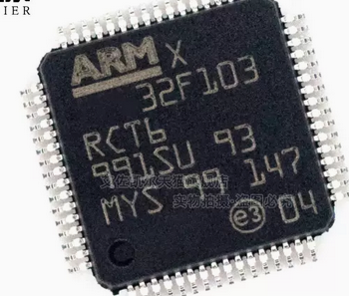
电源输入：2S或3S电池输入（8~12V） 接口形式为：XT30母头（电池），XT30公头（主板）
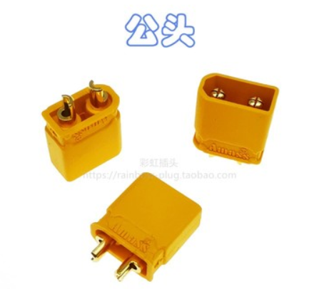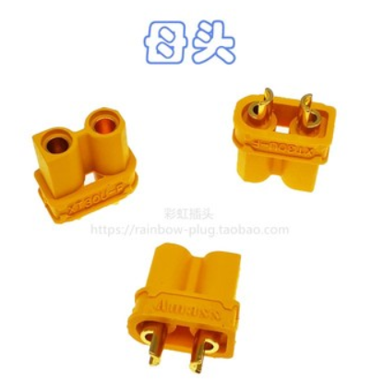
https://item.taobao.com/item.htm?spm=a230r.1.14.1.bfb76f23Ypri4x&id=606689899278&ns=1&abbucket=6#detail

外设：串口*1
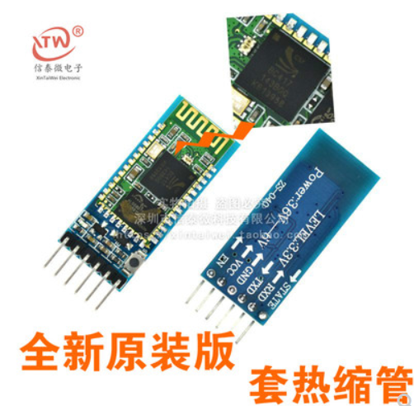
https://item.taobao.com/item.htm?spm=a230r.1.14.16.591f214bTaehj5&id=39244262350&ns=1&abbucket=6#detail

陀螺仪接口*1
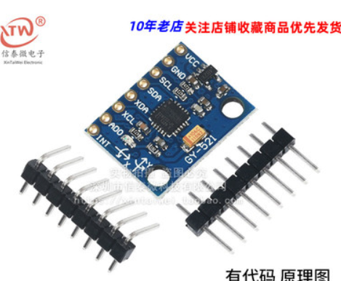
https://item.taobao.com/item.htm?spm=a230r.1.14.11.3ec3347bprs7io&id=16630417522&ns=1&abbucket=6#detail

0.96寸OLED 6线
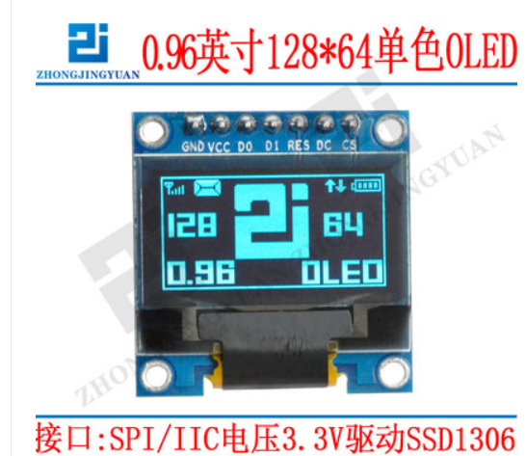

https://item.taobao.com/item.htm?spm=a1z10.1-c-s.w13612060-23991449466.12.57d16130hi02oe&id=565003424904

8路ADC 2.0间距 留出5V 和 GND
具体的引脚定义请移步查看运放板原理图和PCB

1路编码器(留出接口)

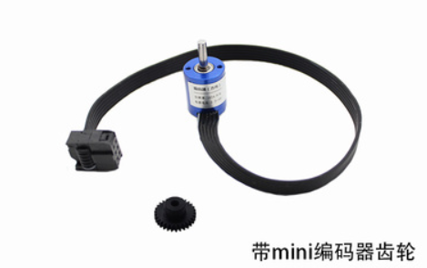
https://item.taobao.com/item.htm?spm=a230r.1.14.22.1a496671Lk88IR&id=546995321357&ns=1&abbucket=6#detail

1路舵机接口
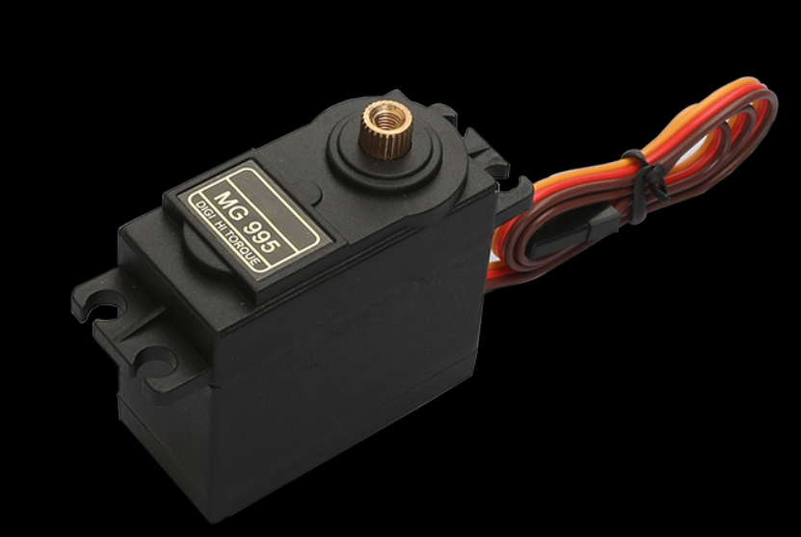
https://item.taobao.com/item.htm?spm=a230r.1.14.16.4c122477cmJYKN&id=521457273975&ns=1&abbucket=6#detail

1个电机信号接口(5V GND 两路PWM)
（没有图）

人机交互模块
拨轮
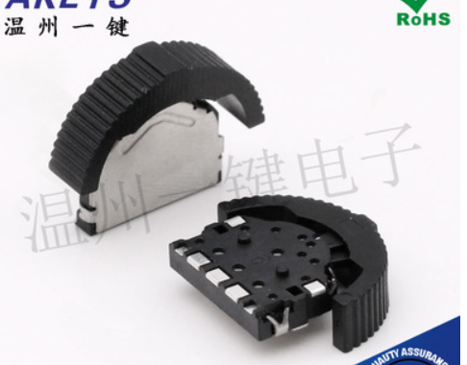
https://item.taobao.com/item.htm?spm=a230r.1.14.38.7fb4122fbdaCzy&id=599059037308&ns=1&abbucket=6#detail

EC11

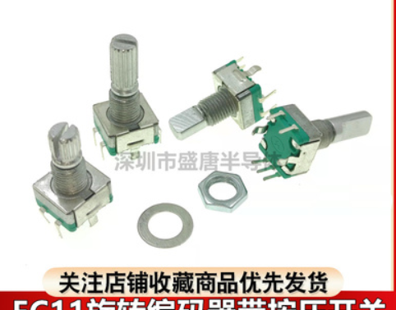
https://item.taobao.com/item.htm?spm=a230r.1.14.43.347353f7jzVIgV&id=688212411553&ns=1&abbucket=6#detail

电源管理包括 POWERBATTERY->5V 5V->3.3V 。 舵机因为所需电流较大，建议单独供电
推荐芯片型号有：
DC-DC:TPS5430 TPS54560 SY8205FCC LM2587-ADJ
LDO: LM1117-3.3 RT9013-33GB LP5907-3.3 TPS7333

- 引脚分配
- 推荐使用STM32 CUBEMX辅助引脚分配工作的展开
  - 例如 编码器 需要使用定时器的编码器模式

https://blog.csdn.net/WandZ123/article/details/124552211?ops_request_misc=%257B%2522request%255Fid%2522%253A%2522167111042616800184140281%2522%252C%2522scm%2522%253A%252220140713.130102334..%2522%257D&request_id=167111042616800184140281&biz_id=0&utm_medium=distribute.pc_search_result.none-task-blog-2~all~sobaiduend~default-2-124552211-null-null.142^v68^pc_rank_34_queryrelevant25,201^v4^add_ask,213^v2^t3_esquery_v2&utm_term=CUBEMX%20%E7%BC%96%E7%A0%81%E5%99%A8%E6%A8%A1%E5%BC%8F&spm=1018.2226.3001.4187

https://blog.csdn.net/maknul/article/details/102585627?ops_request_misc=&request_id=&biz_id=102&utm_term=CUBEMX%20%E7%BC%96%E7%A0%81%E5%99%A8%E6%A8%A1%E5%BC%8F&utm_medium=distribute.pc_search_result.none-task-blog-2~all~sobaiduweb~default-1-102585627.142^v68^pc_rank_34_queryrelevant25,201^v4^add_ask,213^v2^t3_esquery_v2&spm=1018.2226.3001.4187

